Клас_______ Прізвище та ім’я ______________________________ Дата _________

**Лабораторна робота № 2.**

**Тема.** Вимірювання об’єму твердих тіл, рідин і сипких матеріалів

**Мета:** Виміряти об'єми твердих тіл (правильної і неправильної форм), води та сипких матеріалів; оцінити точність результатів вимірювань.

**Обладнання:** Мірний циліндр; лінійка; посудина з водою; три пластикові стаканчики: з водою, пшоном, річковим піском; тверде тіло неправильної форми; тверде тіло, що має форму прямокутного паралелепіпеда; нитки.

**Хід роботи**

Для виконання роботи скористайтесь посиланням:

<https://www.youtube.com/watch?v=nYXKWkErTqI>

**Підготовка до експерименту**

Визначте ціну поділки шкали та межі вимірювання вимірювальних приладів, які є перед вами:

Слін.________________ =___________; Сцил..________________ =___________;

**Експеримент**

Результати всіх вимірювань відразу заносьте до таблиць 1 і 2.

1. Виміряйте об’єм рідини за допомогою мірного циліндра.

2. Виміряйте об’єми сипких матеріалів за допомогою мірного циліндра.

*Таблиця 1*

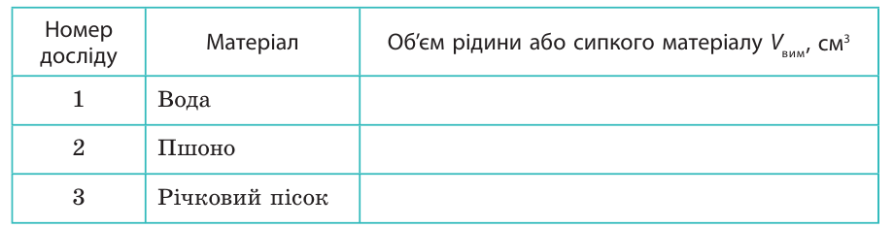

3. Виміряйте об’єм твердого тіла неправильної геометричної форми (тіло 1) шляхом прямих вимірювань (за допомогою мірного циліндра). Для цього:

1) Частково наповніть мірний циліндр водою й визначте об’єм води в циліндрі: V1 =_________см3.

2) Занурте тіло в мірний циліндр із водою й виміряйте загальний об’єм води разом із тілом: V2 =_________см3.

3) Визначте об’єм тіла:

V= V2 - V1 = ___________________ = _________ см3.

4. Виміряйте об’єм твердого тіла правильної геометричної форми (тіло 2) шляхом прямих вимірювань.

V1 =_________см3, V2 =_________см3,

V= V2 - V1 = ___________________ = _________.

5. Виміряйте об’єм твердого тіла правильної геометричної форми (тіло 2) шляхом непрямих вимірювань. Для цього:

1) виміряйте лінійкою довжину *l*, ширину *d* і товщину *h* бруска:

*l* =_______см, *d* = ________см, *h* = _________см;

2) скориставшись формулою V *= l⋅ d⋅ h* знайдіть об’єм V бруска:

V = _________________________=__________.

*Таблиця 2*

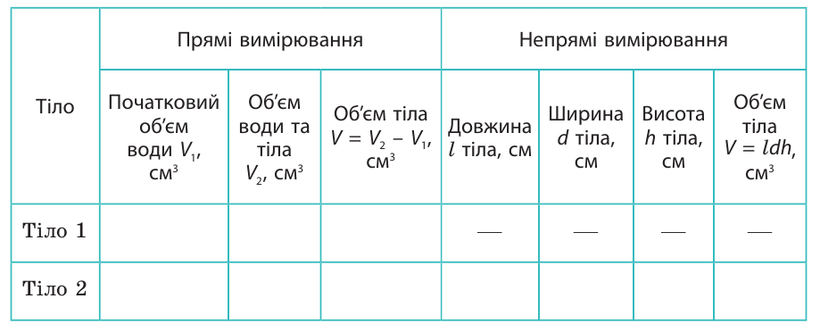

**Аналіз експерименту та його результатів**

Проаналізуйте хід і результати експерименту, відповівши наведені нижче запитання, запишіть висновок.

1. Значення якої фізичної величини ви визначали під час виконання роботи?

2. Якими методами ви визначали об’єм твердого тіла правильної геометричної форми? Чи збіглися отримані в обох випадках результати? Якщо не збіглися, то в чому причина розбіжності? Який із методів, на вашу думку, є більш універсальним? Чому ви так уважаєте?

Сформулюйте висновок, у якому зазначте, що саме ви навчилися вимірювати і для чого можуть бути потрібні навички, набуті в ході виконання роботи.

**Висновок**

**________________________________________________________________________**

**________________________________________________________________________**

**________________________________________________________________________**

**________________________________________________________________________**

**________________________________________________________________________**

**________________________________________________________________________**

**________________________________________________________________________**

**________________________________________________________________________**